变频器供电的异步电动机电气制动方法与原理
1 引言
在通用变频器、异步电动机和机械负载所组成的变频调速传动系统中，当电动机减速或者拖动位能负载下放时，电动机的实际速度将高于旋转磁场的旋转速度。为了使电动机的实际速度与给定速度相符，就必须采取制动措施。异步电动机的制动方法有再生发电制动、直流制动和机械抱闸制动。而机械抱闸制动直观，这里不做介绍，只介绍前面两种电气制动方法。为了便于介绍电气制动的原理与方法，首先回顾一下，异步电动机的运行原理。
2 异步电机运行原理
众所周知，异步电动机的定子上装有一套在空间上对称分布的三相绕组AX、BY、CZ如图1所示。当给这三相绕组通以交流电时, 则在定转子气隙中产生磁场。此磁场在任何瞬间都是三相绕组各磁场的总和。通过右手定则对图1中不同瞬间电流与磁场方向的关系可知，合成磁场FΣ的方向与电流为最大值那一相绕组的轴线方向一致。因此随着电流最大值依次由A相→B相→C相→A相等顺序变化，合成磁场的方向也依次指向A相→B相→C相→A相等各相绕组的轴线方向。这就是说，这个合成磁场是一个“旋转磁场”。其旋转速度n0(同步转速)与交流电源频率成正比，而与磁场极对数成反比。
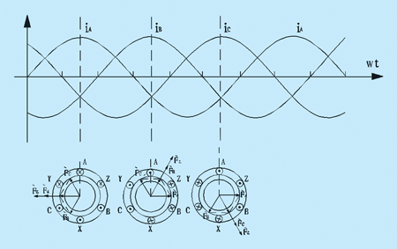
图1 旋转磁场形成
由于旋转磁场的作用，转子导体切割磁场磁力线而产生感应电势，这个感应电势使闭合的转子导体产生电流，通电导体在磁场中又受到一个力的作用，这个作用在导体上的力，将使异步电动机旋转，其某一瞬间情况如图2所示。根据右手定则可知转子闭合导体电流的方向。再根据左手定则可知转子导体受力方向。此作用力产生的转矩XTD将克服阻力矩Mfz，使电机加速到电动力矩等于阻力矩为止。
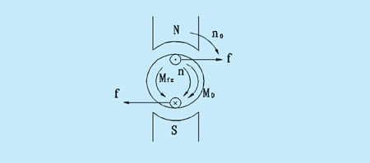
图2 旋转力矩形成
3 电气制动的方法与原理
采用通用变频器供电的异步电动机电气制动有直流制动与再生发电制动(能耗制动)两种。现就这两种制动方法与制动原理分述如下。
3.1 直流制动
直流制动是使变频器向异步电动机的定子任意两相通以直流电，异步电动机便处于能耗制动状态。这种情况下变频器的输出频率为零，异步电动机的定子磁场不再旋转。直流制动主要用于准确停车与防止起动前电动机由于外因引起的不规则自由旋转(如风机类负载)。当直流制动用于准确停车时，一般都应先进行再生发电制动，在电动机减速到较低时，进行直流制动。这是因为高速时进行直流制动，异步电动机转子电流的频率与幅值都很高，转子铁损很大，导致电动机发热严重，但得到的制动转矩却并不太大，另一方面准确停车也较难保证，而采用先再生发电制动,等降频到fDB再进行直流制动，只要合理调整fDB、制动时间tDB、制动直流电压UDB就可确保准确停车。转动着的转子切割这个静止磁场而产生制动转矩，如图3所示。旋转系统存储的动能转换成电能消耗于异步电动机转子回路中。图3的(a)与(b)还说明这种制动与通入直流电的极性无关。
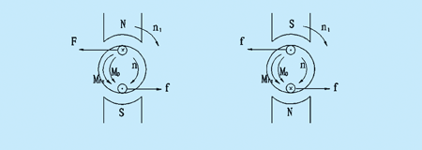
图3 直流制动原理
3.2 再生发电制动
当给定频率降低时，定子旋转磁场的旋转速度降低或位能负载下放倒拉。此时异步电动机转子旋转速度将超过旋转磁场的旋转速度，因此转子导体中的感应电势反向，电流反向，电动转矩反向，如图4，电动转矩(与阻力矩同向)起制动作用，使电动机减速。此时的异步电动机相当于一台异步发电机，将旋转系统存储的动能或重物下放的位能转换成电能。这部分电能如果不进行处理，将引起直流侧过压，而引起故障跳闸或损坏变频器，因此必须处理好这部分电能。其处理方法一般有如下三种:
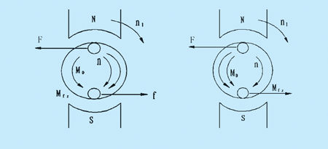
图4 发电状态
(1) 动力制动
这种方法就是通过与直流回路滤波电容并联的放电电阻，将这部分电能消耗掉，因此也称再生能耗制动，如图5所示，图5中虚线框内为制动单元(PW)，它包括内部制动电阻RB，制动用的晶体管VB等，VB的通断是通过检测直流电压大、小来控制。实际上电阻中的电流是间歇的，所以西门子公司资料称“脉冲电阻”(Pulsed Resistor)。此单元实际上只起消耗电能防止直流侧过电压的作用。它并不起制动作用，但人们习惯称此单元为制动单元。要提高制动的快速性，就要快速消耗掉这部分电能，可以在图5中H，G两点间外接制动电阻REB，REB阻值与功率应符合产品样本要求。
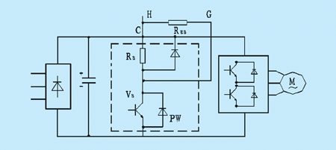
图5 动力制动
(2) 再生制动
这种方法就是通过与整流器反并联的回馈单元，将这部分电能回馈给电网如图6所示，这种情况整流单元也必须采用晶闸管整流元件，一般采用逻辑无环流工作方式。回馈单元与电网之间应串接一台自耦变压器，此种制动方法虽然可以把旋转系统存储的能量回馈给电网，但对供电电网的要求比较高; 一是电网电压波动要小，且必须可靠; 二是电网短路容量要大，否则在回馈期间，电源电压偏低或电源被切断，有源逆变器就会迅速直通，引起换流失败，烧坏快速熔断器及晶闸管元件。因此，对电网电压波动较大(如带有电炉负载的电网)，或采用接触式供电(如行车、机车车辆)的场合以采用动力制动为好，虽然浪费了一点电能，但可靠性大大提高。
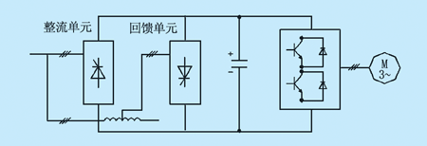
图6 回馈单元
(3) 直流公共母线
所谓直流公共母线是用一台整流器给多台逆变器供电如图7所示，它利用工作在电动状态的电动机吸收工作在发电状态电动机的电能, 但当发电状态多于电动状态时, 吸收能力不足仍将引起直流过电压，因此还需要有前面两种方法之一(如图7中虚线框所示)做后备吸收才较完美。
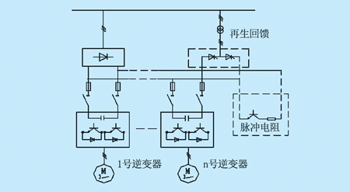
图7 直流公共母线
4 结束语
通用型变频器在异步电动机的调速系统中已得到了越来越广泛的应用。为了满足生产机械快速制动与准确停车等方面的要求，必须对异步电动机进行制动，而机械抱闸闸皮容易磨损，维护工作量大，而且浪费电能，因此一般是先进行电气制动，最后才进行机械抱闸以达到准确停车的目的。因此本文以交流异步电动机的运行原理为基础，着重介绍了采用变频器供电的异步电动机的几种方法与原理，指出了各种制动方法的优缺点及适应场合，以供从事这方面工作的人员参考。

